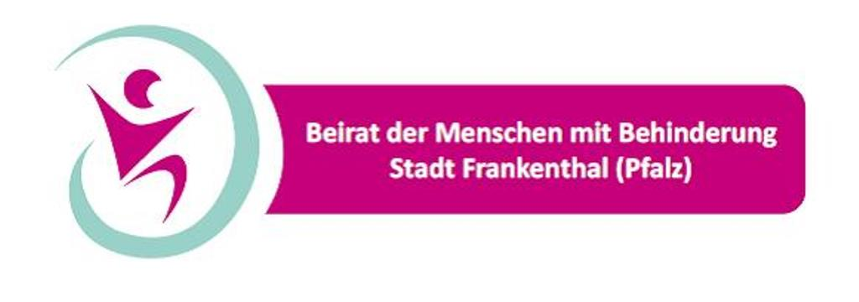

Informationen zu Parkberechtigungen und Parkerleichterungen für Menschen mit Behinderung

Es wird unterschieden in drei Kategorien:

- Blauer Parkausweis mit Rollstuhlfahrersymbol

Außergewöhnlich gehbehinderte Menschen (Merkzeichen aG) im Sinne des §229 Abs. 3 SGB IX und blinde Menschen sowie schwerbehinderte Menschen mit beidseitiger Amelie (Fehlen beider Arme) oder Phokomelie (Hände und/oder Füße setzen unmittelbar am Rumpf an) oder mit vergleichbaren Funktionseinschränkungen erhalten eine Ausnahmegenehmigung („blauer Parkausweis“), der das Parken auf Behindertenparkplätzen (mit dem Zusatzschild „Rollstuhlfahrersymbol“ besonders gekennzeichnete Parkplätze) gestattet.
Zu den weiteren Parkerleichterungen gehört u.a.

- das Parken von bis zu drei Stunden an Stellen, an denen das eingeschränkte Halteverbot angeordnet ist
- das Parken in Fußgängerzonen während den für das Be- oder Entladen freigegebenen Zeiten sowie
- das zeitlich unbegrenzte und gebührenfreie Parken an Parkuhren bzw. Parkscheinautomaten
- das Parken auf Parkplätzen für Anwohner bis zu drei Stunden

sofern in zumutbarer Entfernung keine andere Parkmöglichkeit besteht.

Die genannten Personen erhalten diese Ausnahmegenehmigung auch ohne Führerschein oder ohne eigenes, auf sie zugelassenes Kraftfahrzeug.

Der Ausweis gilt im gesamten Bundesgebiet und in den Mitgliedsstaaten der EU für die jeweils dort bestehenden Parkerleichterungen.

- Orangefarbener Parkausweis

Besondere Gruppen schwerbehinderter Menschen, darunter

- Schwerbehinderte mit den Merkzeichen G und B und einem Grad der Behinderung von wenigstens 70 allein für Funktionsstörungen an den unteren Gliedmaßen (und der Lendenwirbelsäule, soweit sich diese auf das Gehvermögen auswirken) und gleichzeitig einen GdB von wenigstens 50 für Funktionsstörungen des Herzens oder der Atmungsorgane;

- Schwerbehinderte die an Morbus Crohn oder Colitis ulcerosa erkrankt sind und hierfür ein Grad der Behinderung von wenigstens 60 vorliegt sowie

- Schwerbehinderte mit künstlichem Darmausgang und zugleich künstlicher Harnableitung sofern hierfür ein Grad der Behinderung von wenigstens 70 vorliegt

- Diejenigen schwerbehinderten Menschen, die den vorgenannten Personenkreisen gleichzustellen sind.

können ebenfalls eine bundesweit geltende Ausnahmegenehmigung, den orangefarbenen Parkausweis erhalten. Dieser beinhaltet im Wesentlichen die oben ausgeführten Parkerleichterungen, er berechtigt jedoch nicht zum Parken auf den sogenannten Behindertenparkplätzen.

- Gelber Parkausweis

Gehbehinderte (Merkzeichen G), die das Merkzeichen aG (außergewöhnlich gehbehindert) knapp verfehlen und einen Aktionsradius von ca. 100 m haben, Ohnhänder und kleinwüchsige Menschen können einen gelben Parkausweis beanspruchen, der die o.g. Parkerleichterungen beinhaltet. Der Geltungsbereich erstreckt sich nur auf Rheinland-Pfalz, Schleswig-Holstein und Mecklenburg-Vorpommern. Das Parken auf Behindertenparkplätzen ist nicht erlaubt.

Der Schwerbehindertenausweis alleine berechtigt nicht zum Parken auf Schwerbehindertenparkplätzen!

Beantragung von Parkausweisen

Anträge für Parkausweise können bei der Straßenverkehrsabteilung der Stadtverwaltung, Hammstraße 20, Telefon 06233 89 415 oder 06233 89 554 oder auch beim Bürgerservice im Rathaus gestellt werden.

Parkerleichterungen

Eine Übersicht zu den Parkerleichterungen ist auf der städtischen Internetseite unter dem Menüpfad www.frankenthal.de / Themen / Soziales / Menschen mit Behinderung / Informationen und Hilfe / Parken / Behinderten-Parkplätzen zu finden.

Für Auskünfte zu den Parkerleichterungen und für die Vergabe von Ausnahmegenehmigungen wenden Sie sich ebenfalls an die Straßenverkehrsabteilung der Stadtverwaltung (Hammstraße 20, Telefon 06233 89 415 oder 06233 89 554).

Melden von Parkverstößen
Parkverstöße können bei der Stadtverwaltung wie folgt gemeldet werden:

Verkehrsüberwachungsdienst Vollzugsdienst 0171 / 3303928

Tagdienst 06233 89 399, 06233 89 516 Dienstzeiten
Spätdienst 01525 / 4606576 Mo-Do 08:30 – 12:00 Uhr / 14 – 24 Uhr
Fr 08:30 – 12:30 Uhr / 19 – 24 Uhr
Sa 19 – 24 Uhr
Dienstzeiten Spätdienst
Sommer (April – September) 16 – 20 Uhr
Winter (Oktober – März) 15 – 19 Uhr

